Доклад на защите ВКР

(слайд 1) Уважаемый Председатель, уважаемые члены Государственной аттестационной комиссии, Вашему вниманию представляется выпускная квалификационная работа, выполненная на тему: «Автоматизированная информационная система учета товарооборота фирмы на базе платформы 1С:Предприятие»).

(слайды 2-3) Цель, задачи, объект и предмет исследования представлены на слайде.
Целью работы является разработка автоматизированной информаци-онной системы учёта товарооборота фирмы на базе платформы 1С:Предприятие, обеспечивающей комплексную автоматизацию процессов закупки, продажи и бухгалтерского сопровождения товаров.
Для достижения цели поставлены следующие задачи:
1. провести анализ предметной области и нормативно-правовой базы;
2. выполнить сравнительный анализ существующих решений на плат-форме 1С и обосновать необходимость собственной конфигурации;
3. спроектировать структуру данных, интерфейс и систему разграничения прав;
4. разработать основные объекты конфигурации (справочники, документы, регистры);
5. реализовать алгоритмы автоматического проведения документов и формирования проводок;
6. создать печатные формы отчётов и подсистему расчёта заработной платы;
7. выполнить наполнение базы и провести тестирование системы.
Объектом исследования является процесс учёта товарооборота в торговой организации «Товарооборот-НН».
Предметом исследования выступают методы автоматизации данного процесса средствами платформы 1С:Предприятие 8.3.

(слайд 4) Актуальность работы определяется несколькими факторами. Во-первых, существующие типовые конфигурации 1С:Управление торгов-лей и 1С:ERP содержат избыточный функционал, который усложняет работу персонала и требует значительных доработок. Во-вторых, ручной ввод данных и отсутствие автоматических проверок приводят к ошибкам в остатках товаров и расчётах. В-третьих, компания нуждается в гибкой системе, позволяющей одновременно вести управленческий, бухгалтерский и налоговый учёт с минимальными трудозатратами.

(слайд 5) Программная реализация бизнес-процесса «Продажа и закупка товаров» важна для обеспечения непрерывности деятельности предприятия, поскольку данный процесс отражает основной операционный цикл – от закупки товаров у поставщиков до их реализации конечным покупателям.
Для программной реализации будет использован комплексный подход, включающий взаимодействие нескольких основных документов и справочников. Ключевыми компонентами станут документы «ПриходнаяНакладная» и «РеализацияТоваров». BPMN-диаграммы (продажа и закупка). Business Process Model and Notation (нотация моделирования бизнес-процессов) — это система условных обозначений, которая отображает бизнес-процессы с помощью блок-схем. BPMN диаграмма показывает в какой последовательности совершаются рабочие действия и перемещаются потоки информации. При помощи моделирования можно описать любой бизнес-процесс.

(слайд 6) Проектирование конфигурации
Конфигурация содержит следующий набор объектов:
− Справочники –15, из них 3 иерархических.
− Документы –10.
− Константы – 2.
− Перечисления –3.
− Общие модули – 2.
− Обработки – не менее 1.
− Отчеты – 7, в том числе сложные – 3.
− Подсистемы - 5.
− Регистры накопления –3.
− Планы видов характеристик – 1.
− Планы счетов – 1.
− Планы видов расчета – 2.
− Регистры сведений – 4.
− Регистры бухгалтерии - 1.
− Регистры расчета – 2.
Отчеты, представленные в конфигурации имеют печатные формы.
Проанализирована необходимость использования регистров сведений и регистров расчета. Разработаны необходимые регистры сведений и регистры накопления. Анализ отражен в отчете.
Создано 5 ролей пользователей конфигурации (уровней доступа).
Объем собственноручно разработанного программного кода составляет не менее 500 логических строк кода.
Конфигурация заполнена тестовыми данными, соответствующими предметной области и выбранной организации. Не менее 10 примеров для каждого объекта конфигурации.

(слайд 7) Документ «РеализацияТоваров»

(слайд 8) Регистр сведений «ЦеныНоменклатуры»

(слайд 9) Регистр накопления «ТоварыНаСкладах»

(слайд 10) Сложный отчет «ОстаткиТоваровНаСкладах»

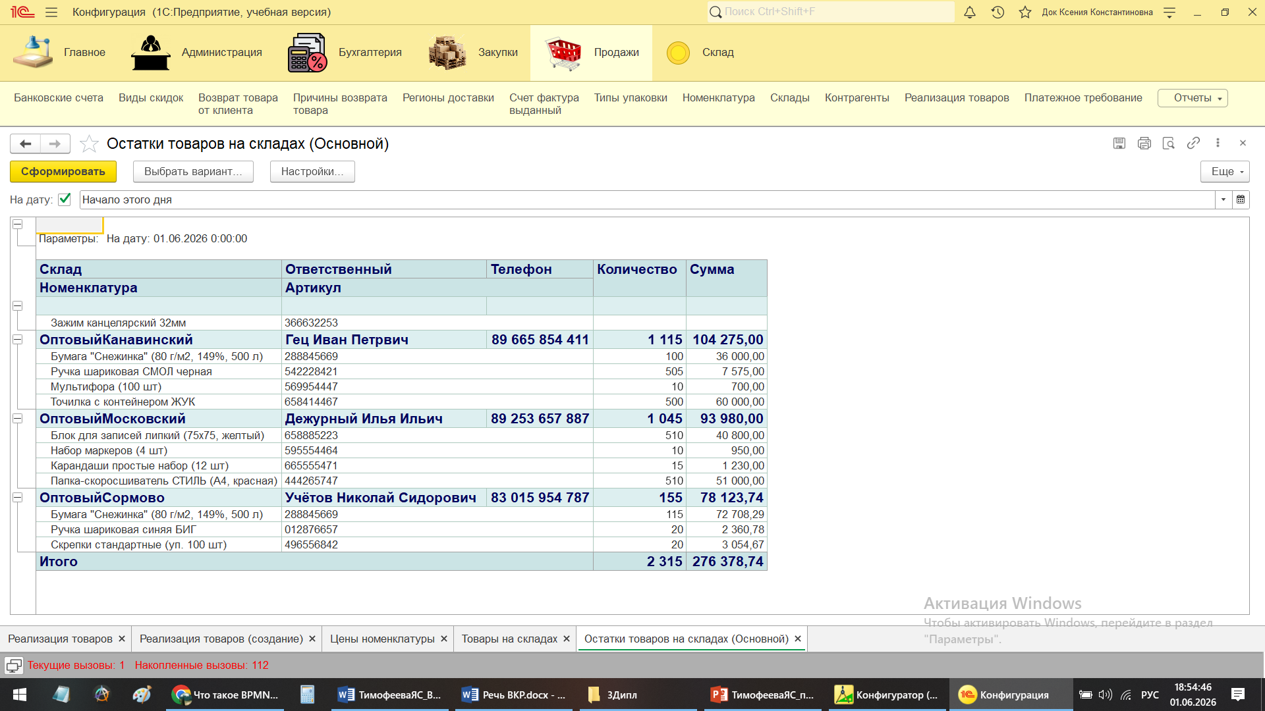
(слайд 11) Выводы

Выводы представлены на последнем слайде. Таким образом, при выполнении ВКР нами решены все поставленные задачи и достигнута ее цель. Спасибо за внимание, готов (а) выслушать Ваши вопросы.

В ходе выполнения выпускной квалификационной работы была разработана автоматизированная информационная система учёта товарооборота для несуществующей торговой фирмы «Товарооборот-НН» на платформе 1С:Предприятие 8.3. Цель работы – создание собственной конфигурации, обеспечивающей комплексную автоматизацию процессов закупки, продажи и бухгалтерского сопровождения товаров, –достигнута.
В первой главе проведён анализ нормативно-правовой базы, выполнен сравнительный обзор типовых решений (1С:Управление торговлей и 1С:ERP), выявлены их недостатки и обоснована необходимость разработки собственной конфигурации. Сформировано техническое задание, определены входные и выходные данные, а также выбран бизнес-процесс для автоматизации.
Во второй главе спроектирована структура конфигурации: назначены роли пользователей, созданы основные объекты (справочники, документы, регистры), разработаны алгоритмы автоматического проведения документов и формирования проводок. Реализованы печатные и экранные формы отчётов, включая не менее двух регламентированных отчётов, настроен мультивалютный учёт и созданы регистры расчёта. Особое внимание уделено программной реализации бизнес-процесса с использованием точек маршрута, обработчиков событий и гибкой маршрутизации (персональной, ролевой и условной).
В третьей главе выполнено наполнение информационной базы тестовыми данными и проведено комплексное тестирование разработанной конфигурации. Проверка подтвердила корректность работы автоматических алгоритмов, отсутствие ошибок при расчёте остатков и сумм, а также надёжность системы разграничения прав доступа.
В результате устранены выявленные проблемы: минимизирована вероятность ручных ошибок, внедрена единая ролевая модель доступа и обеспечена автоматизация формирования регламентированной отчётности.
Разработанная система демонстрирует практическую значимость и может служить основой для дальнейшего развития – добавления модулей расчёта заработной платы, интеграции с внешними сервисами и масштабирования на реальные торговые предприятия. Таким образом, поставленные задачи решены в полном объёме, а цель работы достигнута.

